ГККП «Ясли-сад «Ақ ниет»

План-конспект тренингового занятия
по профилактике профессионального выгорания педагогов
«Профилактика социальных рисков»

Выполнила:Конончук С.Н.
педагог-психолог

Рузаевка

Тема занятия: «Профилактика эмоционального выгорания».
Цель: Профилактика профессионального выгорания через осознание важности гармонии между всеми сферами жизни личности и значимости позитивного мышления в преодолении трудных жизненных ситуаций.
Задачи:
1. Познакомить педагогов с причинами и симптомами эмоционального выгорания.
2. Провести диагностику удовлетворенности различными сферами жизни.
3. Обратить внимание педагогов на значительное влияние испытываемых чувств и эмоций на здоровье и самочувствие.
4. Заинтересовать педагогов альтернативными способами реагирования в различных жизненных ситуациях, используя позитивное мышление.
Участники: воспитатели, педагоги, педагоги-психологи, социальные педагоги.
Продолжительность тренинга: 1,5-2 астрономических часа в зависимости от размера группы.
Количество участников: 8-15 (не более 15-ти)
Методы работы: Лекционный метод, дискуссионный метод, диагностический метод, элементы арт-терапии, использование видео и аудио материала.
Условия проведения: Отдельное помещение с круговой расстановкой кресел или стульев. Занятие проводится с использованием мультимедийного оборудования, для каждого участника предоставляется раздаточный материал в который входит: 6 листов формата А4.
Структура занятия:
1. Вводная часть
2. Диагностическая часть
3. Профилактическая часть.
4. Самоанализ на основе пройденных упражнений, объяснений ведущего и групповой дискуссии.
Ожидаемый результат: осознание педагогами значимости позитивного мышления в преодолении трудных жизненных ситуаций, получение представления о необходимых условиях для ощущения внутренней гармонии и хорошего самочувствия.
Необходимые материалы: Стулья для каждого участника, техническое оснащение для показа видео-ролика: интерактивная доска, ноутбук, звуковые колонки, планшеты на каждого участника, листы бумаги, цветные карандаши, приложение к занятию (правила группы, основная теоретическая информация по теме эмоционального выгорания, бланк для проведения самодиагностики «Колесо жизни», бланк для упражнения «Комнаты эмоций», видеоролик «Лучше радоваться жизни, чем нет…», аудиозапись минусовка «Луч солнца золотого» - звучит до начала тренингового занятия, пока собираются все участники группы, аудиозапись «Релакс», используется в заключительном упражнении, распечатка текста к релаксации для ведущего, бланк для обратной связи на каждого участника).
План занятия:
1. Представление и знакомство: (5 минут)
2. Регистрация в листе регистрации: (5 минут)
3. Вводная часть: Особенности профессиональной деятельности на современном этапе и их влияние на процесс профессионального выгорания. Причины профессионального выгорания: макросоциальные факторы, микро-социальные факторы и внутриличностные причины.
(10 мин)
4. Обмен мнениями по теме стресса на работе. Как вы считаете, что в наибольшей степени в вашей профессиональной деятельности вызывает стресс, дистресс и переутомление? (по микросоциальным факторам). Что помогает справляться в трудных ситуациях? (15 минут)
5. Диагностика индивидуальной удовлетворенности различными сферами жизни. Проведение диагностики с использованием заранее приготовленного бланка «Колесо жизни», экземпляры на каждого человека. (10 мин.)
Чем больше получившаяся фигура приближается к кругу, тем лучше.
Желательно, чтобы каждый участник тренинга сформулировал для себя цели, достижение которых поможет достичь гармоничности в удовлетворенности различными сферами жизни. Формулировка целей может занять много времени, поэтому имеет смысл это упражнение дать в качестве домашнего задания.
Обратная связь. Ответы на вопросы. (10 мин.)
6. Упражнение «Комнаты эмоций». Проводится с использованием подготовленного бланка на каждого участника группы. Приложение 2. (10 мин.)
Обратная связь. Ответы на вопросы. (10 мин).
7. Просмотр видеоролика «Лучше радоваться жизни, чем нет…»
нарезка из х/ф «Полианна» о маленькой девочке, которая своей добротой, жизнерадостностью, любовью к людям, умением радоваться жизни при любых обстоятельствах, видеть во всем лучшую сторону смогла помочь многим окружающим её людям. (6 мин.)
8. Упражнение «Радоваться – это искусство…». Участники группы на чистом листе А4 записывают всё, что их радует в жизни, все чему они благодарны. Чем больше пунктов, тем лучше. (5 мин.)
Обратная связь. (5 мин.)
9. Релаксационное упражнение. Участникам предлагается закрыть глаза и отправиться на незабываемую прогулку к морю, где у каждого будет возможность покупаться вместе с дельфинами. Упражнение выполняется под аудиозапись «Релакс» из приложения к занятию. Через 5 минут громкость уменьшается и участникам группы предлагается нарисовать увиденное. Приложение 3. (10 мин.)
10. Обратная связь в письменном виде (5 мин.)
11. Заключительное слово. Прощание. (3 мин.)

Приложение 1

Правила нашей группы

1. Конфиденциальность.
Любая информация, которую сообщают участники – конфиденциальна, и не выносится за пределы группы. Никто не рассказывает о том, что именно рассказывали другие, как себя вели, можно говорить только о своих чувствах, своих реакциях, не интерпретируя действия и слова других и не оценивая их. То, что происходит в группе, обсуждается только в группе.

2. Безоценочность.
Каждый участник по-своему совершенен, у каждого свой собственный уникальный внутренний мир, никто не лучше и не хуже других с этой точки зрения. Поэтому нельзя оценивать других.

3. Говорить “я”, а не “мы” или “все”.
Все высказывания строятся на принципе «я-посланий», например: “Я считаю, что...”, “Я чувствую...”, “Мне кажется, что...”. Любые умозаключения и обсуждение психологических процессов – только о себе.

4. Активность.
Для того, чтобы получить максимальную пользу от встречи, нужно максимально включаться в работу, в упражнения, в обсуждение.

5. Уважение.
Одновременно говорит только один человек: из уважения к себе и говорящему мы не перебиваем. Участниками отключается вся мобильная связь.

6. Правило «стоп».
Каждый участник имеет право, ничего не объясняя, не принимать участия в каком-либо упражнении, остановить разговор, касающийся его личности.

Приложение 2.

Упражнение «Комнаты Эмоций»
Представьте себе прекрасный цветущий сад, красивый дом. Это дом Ваших эмоций. Подойдите ближе к дому, откройте дверь. В доме Ваших эмоций много комнат, в каждой живет какая-то определенная Ваша эмоция. Походите по дому, посмотрите, какие эмоции живут в Вашем доме…
Очень важно научиться из любой комнаты выходить обратно в цветущий сад вашей души.

Как часто Вы бываете в этих комнатах? Где Вы черпаете силы, где теряете?

Приложение 3.

Упражнение «Колесо жизни»
Определите удовлетворенность разными сферами своей жизни по 10-ти балльной шкале. Удовлетворенность – это ваше ощущение своей успешности или неуспешности. Оценивайте, насколько развита у вас данная сфера жизни, насколько вы довольны или недовольны своими достижениями, насколько ваши ожидания совпадают с тем, что у вас получается. Ноль будет означать полную неудовлетворенность. Десять – максимально возможную удовлетворенность.
Отметьте прямо на Колесе свою оценку каждой сферы вашей жизни. Точка в центре – это нулевая удовлетворенность. Внешнее кольцо – это «десятка», т.е. максимальная удовлетворенность.
В каждом секторе нарисуйте дугу, соответствующую вашей оценке.

Приложение 4.
Позитивная нота. Релаксация.
Я приглашаю Вас на незабываемую прогулку к морю, где у нас будет возможность покупаться с жизнерадостными, дружелюбными дельфинами, обладающими целительной силой.
Закройте глаза, представьте, что Вы на берегу самого красивого моря. Вы чувствуете легкий теплый ветерок, запах моря. Вы подходите ближе к воде. Песок просачивается сквозь пальцы ног, вода теплая и Вы с удовольствием погружаетесь в ласковые волны, где Вас с радостью встречают дельфины. Расслабьтесь, дайте волю вашему воображению и фантазии. Наслаждайтесь, плавайте, играйте, Вы свободны. . .
Начинайте приближаться к берегу. Посмотрите вокруг, запомните это место, попрощайтесь с дельфинами, ласковым морем и постепенно возвращайтесь обратно, в наш кабинет… Когда будете готовы, откройте глаза. . .
Побудьте еще в этом состоянии, нарисуйте его.

Упражнение «Колесо жизни»

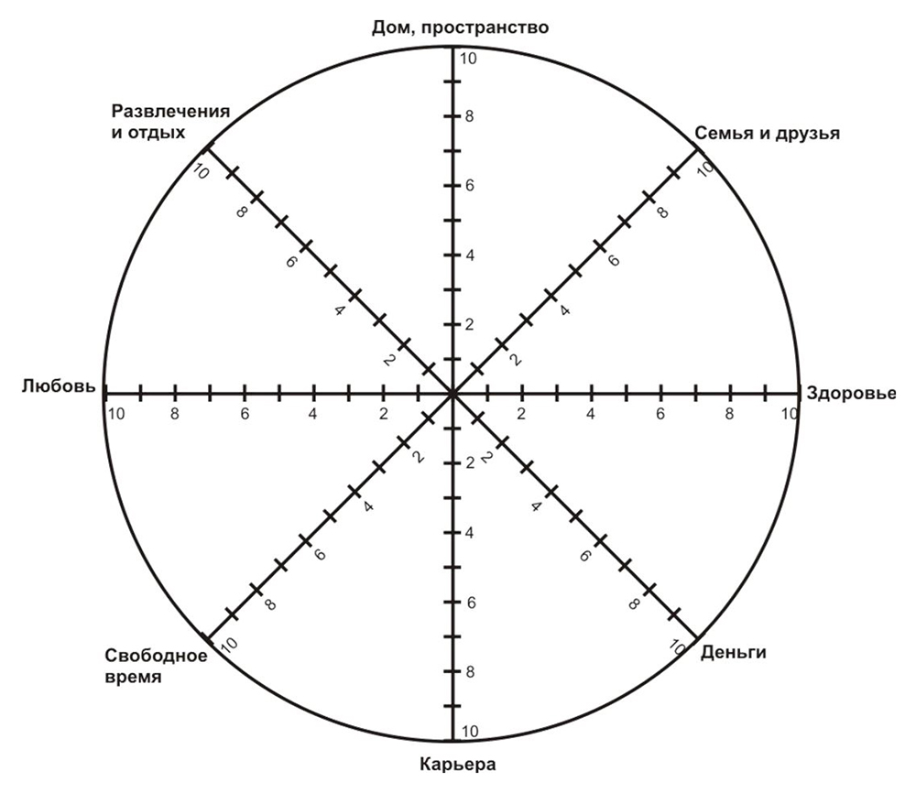

Определите удовлетворенность разными сферами своей жизни по 10-ти балльной шкале. Удовлетворенность – это ваше ощущение своей успешности или неуспешности. Оценивайте, насколько развита у вас данная сфера жизни, насколько вы довольны или недовольны своими достижениями, насколько ваши ожидания совпадают с тем, что у вас получается. Ноль будет означать полную неудовлетворенность. Десять – максимально возможную удовлетворенность.
Отметьте прямо на Колесе свою оценку каждой сферы вашей жизни. Точка в центре – это нулевая удовлетворенность. Внешнее кольцо – это «десятка», т.е. максимальная удовлетворенность.
В каждом секторе нарисуйте дугу, соответствующую вашей оценке.

Комнаты эмоций
радость | печаль
гнев | нежность
тревога | надежда
счастье | раздражение
страх | любовь

